ỆNH CƠ TIM PHÌ ĐẠI
1. ĐẠI CƯƠNG:
1.1. Định nghĩa:
- Là bệnh có đặc điểm phì đại không giải thích được của thành thất trái kèm theo buồng thất trái không giãn và đã loại trừ các bệnh lý tim mạch khác cũng như bệnh hệ thống có thể gây phì đại thất trái.
- Bệnh được phát hiện chủ yếu dựa trên SAT khi đo độ dày của vách thất >15mm.
- Hay xảy ra ở người trẻ, ở vận động viên là một trong những nguyên nhân gây đột tử
1.2. Phân loại:
- Theo huyết động :
❖ Tắc nghẽn (obstructive): độ chênh áp tối đa qua LVOT (buồng tống thất trái) khi nghỉ >30 mmHg (# 2,7m/s)
❖ Tắc nghẽn ẩn (latent - provocable obstructive): khi nghỉ < 30 mmHg, có yếu tố khởi kích > 30 mmHg. (Phát hiện nhóm tắc nghẽn ẩn : Yếu tố khởi kích: hít amyl nitrite, Valsalva maneuver, đáp ứng sau NTT thất, isoproterenol, dobutamine, gắng sức sinh lý. Siêu âm tim gắng sức với thảm lăn hoặc xe đạp: test khởi kích sinh lý nhất, liên quan đến triệu chứng của bệnh nhân khi gắng sức).
❖ Không tắc nghẽn (nonobstructive): < 30 mmHg khi nghỉ và khi khởi kích
- Theo vị trí phì đại trên cơ tim (hình 1):
❖ Phì đại vách trước thất trái: chiếm 10%
❖ Phì đại thành trước vách và thành sau: chiếm 20%
❖ Phì đại toàn bộ thành trước và sau vách thất và thành bên: chiếm 50%
❖ Phì đại những vùng khác của thất trái nhiều hơn thành trước và sau của vách: chiếm 18%
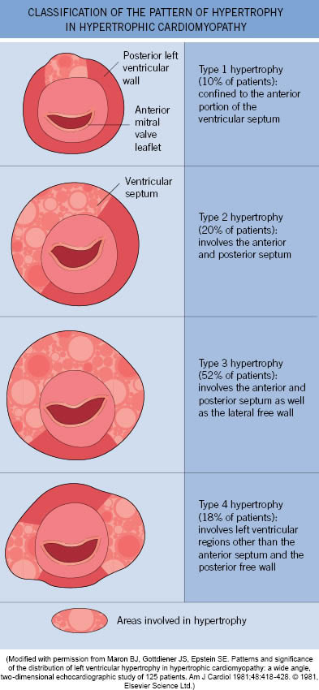
Hình 1. Phân loại theo vị trí phì đại trên cơ tim
2. LÂM SÀNG: biểu hiện tình trạng suy tim tâm trương
2.1. Triệu chứng cơ năng:
- Khó thở: khi gắng sức, về đêm khi nằm
- Đau thắt ngực: xuất hiện khi nghỉ, không cải thiện với NTG
- Choáng váng, ngất: liên quan gắng sức
- Đánh trống ngực: do tim đập mạnh, loạn nhịp tim
2.2. Triệu chứng thực thể:
- Mỏm tim nảy mạnh
- Mạch cảnh nảy gọn
- Mạch 2 đỉnh, độ chênh HA bình thường
- Tiếng gallop: T4 thường gặp, T3 ít gặp
- Âm thổi tâm thu dạng phụt ở ổ van động mạch chủ, nghiệm pháp Valsalva hoặc ngồi xổm đứng dậy → tăng cường độ
Phân biệt với hẹp van động mạch chủ: mạch cảnh nảy chậm (pulsus tardus); nghiệm pháp Valsalva hoặc ngồi xổm đứng dậy → giảm cường độ
3. CẬN LÂM SÀNG:
3.1. ECG:
- Thay đổi ST-T kiểu tăng gánh tâm thu
- Sóng Q ở các chuyển đạo phía trước
- Có thể có rung nhĩ
3.2. HOLTER ECG: có thể phát hiện
- Nhịp nhanh trên thất
- Ngoại tâm thu thất
- Nhịp nhanh thất không dai dẵng
- Rung nhĩ
3.3. XQ: bóng tim to
3.4. SAT:
- Phì đại thất trái: chỉ số khối cơ thất trái: > 110g/m² (nữ) hay > 134g/m² (nam); các số đo từ phương pháp Simpson chính xác hơn từ phương pháp M-mode
- Dày các thành thất: bình thường bề dày các thành tim < 11mm, trường hợp điển hình vách > 15mm; thường là dày thất trái không đối xứng (bề dày vách/thành sau = 1.3-1.5)
- Tắc nghẽn buồng tống: dựa vào độ chênh áp tối đa qua buồng tống > 30mmHg
- Dấu hiệu SAM: lá trước van 2 lá cử động ra trước trong kỳ tâm thu
- Đường kính tâm trương thất trái giảm
- Chú ý: trường hợp thành thất trái ít dày hơn (13-14mm) phải kết hợp lâm sàng trước khi loại trừ chẩn đoán
3.5. MRI TIM:
- Chỉ định khi hình ảnh siêu âm không rõ (đặc biệt vùng nền thành tự do hay trước bên thất trái, đánh giá độ hở 2 lá và dấu hiệu SAM, bất thường cơ trụ).
- Cần xác định sẹo cơ tim giúp phân tầng nguy cơ dựa vào hình ảnh tăng tín hiệu muộn sau tiêm gadolinium: vùng cơ tim tăng tín hiệu là vùng xơ hoá do phì đại, có nguy cơ gây loạn nhịp thất cao
- Cần chẩn đoán phân biệt với các nguyên nhân gây dầy thất trái như bệnh Fabry và amyloidosis.
3.6. THÔNG TIM:
- Khi cần xác định giải phẫu động mạch vành trước thủ thuật làm mỏng cơ tim.
- BN có triệu chứng nghi thiếu máu cục bộ cơ tim
4. CHẨN ĐOÁN PHÂN BIỆT:
- Bệnh tim do tăng HA:
❖ BN có tiền sử THA.
❖ Dày thành tim thường < 20mm.
❖ Thường dầy đồng tâm và dấu hiệu SAM nếu có thường không hòan tòan.
- Tim vận động viên:
❖ nhịp chậm xoang và phì đại thất trái theo tiêu chuẩn điện thế ❖ tăng bề dầy VLT của VĐV hiếm khi trên 16mm và tỉ lệ bề dầy vách và thành sau không lớn hơn 1, 2:1.
- BCTPĐ ở người già:
❖ Có thể có phì đại thất trái tự phát ở người lớn tuổi thường do THA hoặc biến đổi liên quan đến tuổi (age - related changes).
❖ Thường phì đại nhẹ hơn và chủ yếu ở thành trước vách.
❖ Khó phân biệt nếu bề dầy thành thất trái < 20 mm và SAM (-).
5. DIỄN TIẾN:
- Diễn tiến rất thay đổi dù BN không triệu chứng
- Rung nhĩ thường xuất hiện trong giai đoạn sau của bệnh và thường làm triệu chứng bệnh nặng thêm
- 5-10% diễn tiến thành bệnh cơ tim dãn với suy giảm chức năng tâm thu nặng dẫn đến suy tim kháng trị và cần phải ghép tim
- Nguyên nhân tử vong chính của bệnh cơ tim phì đại là đột tử
- Các biến chứng khác của BCTPĐ bao gồm :
❖ Viêm nội tâm mạc nhiễm trùng: mảnh sùi thường nằm ở vách tim đối diện van hai lá có khi ở van hai lá hoặc van động mạch chủ
❖ Thuyên tắc hệ thống: 6% bệnh nhân BCTPĐ có kèm rung nhĩ
❖ Rung nhĩ:30% BCTPĐ trên người cao tuổi.Đây là dấu hiệu bệnh tiến triển nặng. Ở bệnh nhân rung nhĩ cấp, có rối lọan huyết động, cần chuyển nhịp xoang cấp cứu.
6. ĐIỀU TRỊ (hình 2):
6.1. Nguyên tắc chung về điều trị:
- Cải thiện triệu chứng cơ năng
- Loại bỏ tắc nghẽn đường thoát, cải thiện độ chun dãn của thất trái,
- Điều trị rối loạn nhịp
- Ngăn ngừa và điều trị các biến chứng chính như viêm nội tâm mạc nhiễm trùng, thuyên tắc mạch do huyết khối, đột tử.
- Làm SAT tất cả cha mẹ, anh chị em BN bệnh CTPĐ. Ở trẻ em và thiếu niên cần SAT mỗi 3 năm, sau đó mỗi 5 năm khi đến tuổi trưởng thành.
- Vận động vừa phải, tránh mất nước
6.2. Điều trị theo tình huống lâm sàng (hình):
6.2.1. Không triệu chứng:
- Có thể không điều trị thuốc đặc hiệu nhưng có thể dự phòng bằng ức chế beta hoặc ức chế kênh Calci nhằm giảm tiến triển bệnh
- Hiệu quả của điều trị phòng ngừa trên HCM tắc nghẽn LVOT nặng ( 75 -100 mmHg) không triệu chứng: không rõ
- Làm chậm hoặc ngăn chặn bệnh tiến triển bằng cách loại bỏ tắc nghẽn LVOT và kiểm soát rung nhĩ: thuốc hoặc điều trị can thiệp dành cho nhóm nguy cơ đột tử cao.
6.2.2. Triệu chứng suy tim tiến triển:
- Điều trị bằng thuốc là lựa chọn đầu tiên
❖ Mục tiêu: điều trị triệu chứng khó thở (kèm hoặc không đau ngực) khi gắng sức, cải thiện khả năng gắng sức
❖ Thuốc ức chế bê ta: propanolol là thuốc đầu tiên được dùng trên HCM có hay không có tắc nghẽn
✓ Cải thiện triệu chứng
✓ Giảm sự gia tăng độ chênh áp ở buồng tống thất trái xảy ra khi gắng sức
✓ Khởi đầu liều thấp, tăng dần để đạt tần số tim lúc nghỉ khoảng 60l/p
✓ Liều thông thường của các thuốc ức chế beta thường dùng là: Propranolol (max = 480 mg/ngày), Metoprolol: 50-200 mg/ngày... Atenolol 50-100mg/ngày
❖ Ức chế Calci: Verapamil được sử dụng nhiều nhất
✓ Cải thiện thư giãn và đổ đầy thất trái
✓ Thận trọng khi sử dụng trên BN bị tắc nghẽn buồng tống thất trái nặng hay có tăng áp tĩnh mạch phổi nặng vì có thể gây phù phổi cấp hay đột tử
✓ Thường dùng khi có chống chỉ định ức chế p hay để phối hợp thêm ở bệnh nhân đáp ứng không đầy đủ
✓ Liều thông thường của các thuốc ức chế calci thường dùng: Verapamil 120-360mg/ngày, Diltiazem 120-360mg/ngày.
❖ Disopyramide: là lựa chọn thứ 3 (phối hợp với thuốc ức chế beta) để cải thiện triệu chứng khi các thuốc khác không có hiệu quả. Ngoài ra thuốc này không làm tăng nguy cơ loạn nhịp trên bệnh cơ tim phì đại. Liều dùng: 400-1200mg/ngày
6.2.3. Giai đoan cuối (end- stage phase):
- Bệnh cơ tim phì đại không tắc nghẽn kháng trị: suy chức năng tâm thu, suy tim nặng, kèm tái cấu trúc LV: dãn buồng tim và thành LV mỏng.
❖ Điều trị: ức chế men chuyển hoặc ức chế thụ thể angiotensinn, lợi tiểu, digitalis, spironolacton, ghép tim.
- Bệnh cơ tim phì đại có tắc nghẽn kháng trị:
❖ Phẫu thuật cắt bớt vách liên thất: suy tim nặng kháng trị kèm với tắc nghẽn nặng buồng tống thất trái (với độ chênh áp khi nghỉ hay khi gắng sức sinh lý > 50 mmHg)
❖ Các biện pháp thay thế phẫu thuật:
✓ Làm mỏng vách liên thất bằng cồn: bơm 1-3ml cồn 96-98 độ vào nhánh xuyên của vách liên thất→mỏng bớt vách liên thất→giảm chênh áp, giảm tắc nghẽn buồng tống thất trái
✓ Đặt máy tạo nhịp hai buồng để đồng bộ hóa hoạt động co bóp nhĩ thất, làm giảm tắc nghẽn. vai trò hạn chế do các biện pháp can thiệp mỏng vách lien thất bằng cồn hay phẫu thuật.
✓ Chỉ định đặt máy phá rung: BN thuộc diện NCC đột tử khi có một trong những yếu tố nguy cơ sau:
o Đã từng được hồi sinh tim phổi o Ngất tái phát
o Xuất hiện nhịp nhanh thất trên ECG theo dõi liên tục hay thăm dò điện sinh lý o Dày thất trái quan trọng (vách liên thất dày trên 30mm)
o Huyết áp không tăng lên khi gắng sức o Tiền sử gia đình có người đột tử
6.3.Các điều trị khác:
- Rung nhĩ:
❖ là biến chứng loạn nhịp kéo dài thường gặp nhất.
❖ Điều trị kháng đông với thuốc ức chế vitamin K (warfarin,duy trì INR từ 2-3) ở những bệnh nhân rung nhĩ kịch phát, dai dẵng và rung nhĩ mãn, đặc biệt khi bệnh nhân đã từng được chẩn đoán bị thuyên tắc mạch.
❖ Khống chế đáp ứng thất khi tần số thất nhanh với liều cao của thuốc ức chế beta và nhóm ức chế canxi
❖ Disopyramide và Amiodarone được chỉ định trong điều trị khống chế nhịp
❖ Cắt đốt bằng sóng cao tần ở bệnh nhân rung nhĩ có lợi trong trường hợp triệu chứng không cải thiện và BN không dùng được thuốc chống loạn nhịp
- Phòng ngừa viêm nội tâm mạc nhiễm trùng: chỉ định trong trường hợp có tắc nghẽn hay có tổn thương van 2 lá
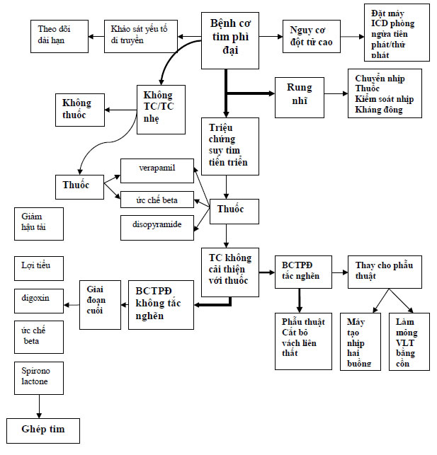
HÌNH 2. CHIẾN LƯỢC ĐIỀU TRỊ THEO TÌNH HUỐNG LÂM SÀNG

